成绩

南京工程学院
课程设计说明书(论文)

题 目 通过串口控制开发板载蜂鸣器的开关

课 程 名 称 嵌入式软件设计
院（系、部、中心） 计算机工程学院
专 业 计算机科学与技术
班 级 计算机212
学 生 姓 名 戴阳
学 生 学 号 202210216
设 计 地 点 信息楼A110
指 导 教 师 曹欲晓

设计起止时间：2024年5月27日至2024年5月31日

通过串口控制开发板载蜂鸣器的开关
一、课程设计目的及意义
本课程设计是为配合《嵌入式软件设计》课程的学习而设立的，通过本课程设计，可使学生更加深刻地理解《嵌入式软件设计》课程讲述的内容；培养学生独立思考、解决实际工程问题的能力；提高学生设计、实现、调试、测试嵌入式软件的能力。
二、设计任务
1.程序在开发板上运行，程序启动之后，首先按照固定的时间间隔控制板载蜂鸣器周期性的响和停（比如，响半秒钟，然后静默一秒钟，如此循环）。
2．开发板程序作为串口的Server端，接收Client的请求。
3.Client运行在PC上（Linux或者Windows均可），Client随时可以接受用户的输入时间周期，对用户输入的合法性进行检查后，通过串口发送给Server。
4.Server接收到Client的请求，分析Client的命令并执行。
5.命令的内容包括蜂鸣器的常响、关掉、周期响和静默（周期由用户指定），命令的格式自行定义。要求Server要对命令的合法性进行检查。
三、主要技术指标和要求
① 掌握Linux系统使用的能力；
② 掌握vi编辑器、gcc编译器、gdb调试器的使用，学会makefile的编写；
③ 掌握交叉编译、交叉调试的方法，并会应用多种手段把嵌入式程序下载到开发板并使之运行的能力；
④ 掌握一定的程序调试技能；
⑤ 撰写规范的设计总结报告，培养严谨的作风和科学的态度。
课程设计要求使用C/C++、Shell编写程序，使用ARM gcc交叉编译器进行编译。编写的程序能在iTOP-4412开发板上正确运行。（算法及功能调试阶段可以在PC机上的Linux环境下进行）
编写的程序，要求功能正确、完善，考虑到各种异常及边界情况，力争向“工业级代码”看齐，而不是简单的“学生代码”。
要求变量命名准确、规范；代码排版清晰、层次结构清楚；争取使用git等版本控制工具
四、设计流程及设计思想说明
1．框图
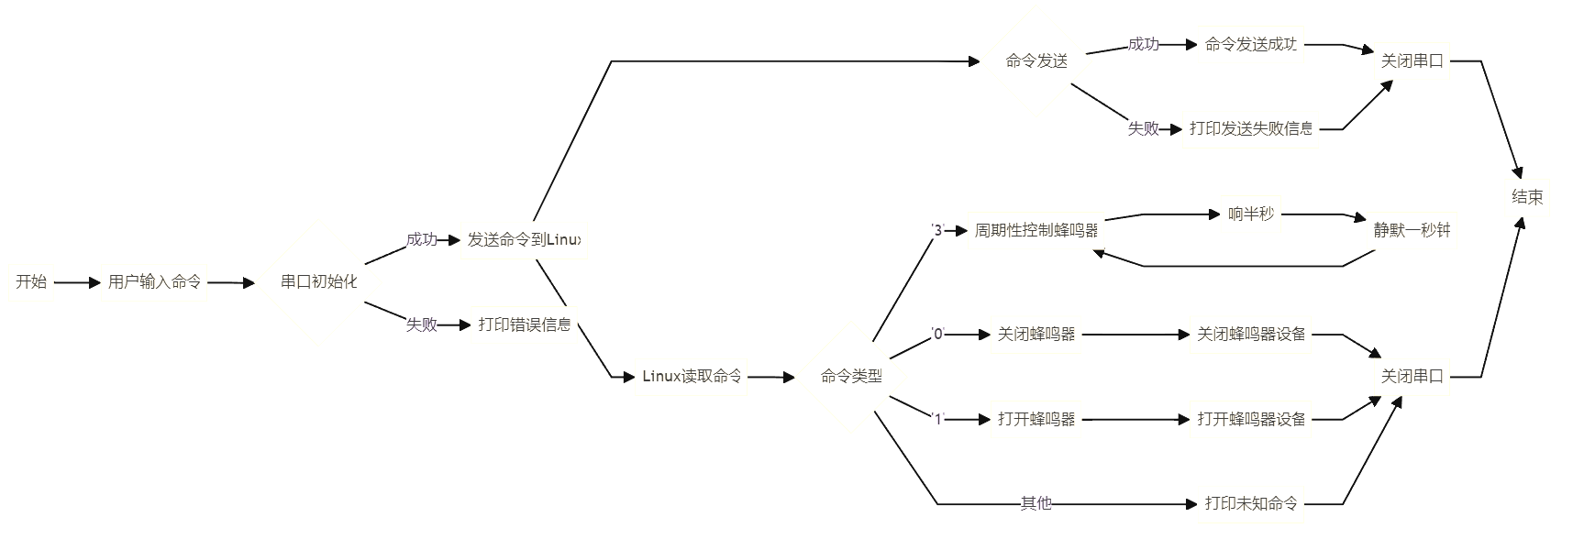
各模块说明：
用户输入命令:用户在Windows客户端输入命令字符（'0', '1', '3'）。
串口初始化:在Windows客户端，根据预设的COM端口和波特率初始化串口。在Linux服务器端，打开串口设备，并配置串口参数。
发送命令到Linux:Windows客户端将用户输入的命令发送到Linux服务器。
命令发送:Linux服务器端从串口读取命令。
命令类型:根据读取到的命令字符，Linux服务器端执行相应的操作。
关闭/打开蜂鸣器:对应命令'0'或'1'，Linux服务器端调用controlBuzzer函数，通过ioctl系统调用控制蜂鸣器的开关。
周期性控制蜂鸣器:对应命令'3'，Linux服务器端先打开蜂鸣器响半秒，然后关闭蜂鸣器静默一秒钟，如此循环。
打印信息:在命令发送成功或失败时，Windows客户端打印相应的信息。在Linux服务器端，根据命令执行结果打印信息或未知命令提示。
关闭串口:在命令处理完成后，无论是Windows客户端还是Linux服务器端，都需要关闭串口以释放资源。
参数设置说明：
Windows客户端串口初始化参数:
com: COM端口编号。
115200: 波特率。
8: 数据位。
ONESTOPBIT: 停止位（无额外参数，表示1个停止位）。
NOPARITY: 校验位（无额外参数，表示无校验）。
Linux服务器端串口配置参数:
B115200: 设置输入输出波特率为115200。
CS8: 设置为8数据位。
PARENB, CSTOPB, CSIZE: 清除相关标志位，以配置数据位、停止位和校验位。
IXON, IXOFF, IXANY: 禁用软件流控制。
INLCR, ICRNL, IGNCR, ICRNL: 设置输入处理标志。
ICANON, ECHO, ECHOE, ISIG: 设置本地模式和回显模式。
OPOST: 禁用输出处理。
蜂鸣器控制参数:
BUZZER_ON: 打开蜂鸣器。
BUZZER_OFF: 关闭蜂鸣器。
usleep(500000): 蜂鸣器响半秒。
usleep(1000000): 蜂鸣器静默一秒。
2．子模块设计
用户输入模块: 在Windows客户端，负责接收用户输入的命令，并验证命令的有效性。
串口通信模块: 在Windows客户端负责初始化串口，发送数据到Linux服务器；在Linux服务器端负责打开串口，配置串口参数，读取串口数据。
命令解析模块: 在Linux服务器端，根据从串口读取到的数据执行相应的命令。
蜂鸣器控制模块: 在Linux服务器端，根据接收到的命令控制蜂鸣器的开关和周期性响。
错误处理模块: 在串口初始化和配置过程中，如果遇到错误，打印错误信息并退出程序。
五、程序清单
PC机端代码
#include <stdio.h>
#include <string.h>
#include <windows.h>
#include "serial.h"
int com = 6;
// 函数声明
int sendCommandToLinux(int command, PORT com_port);
int main() {
while (1) {
char command;
printf("请输入命令: ");
// 使用 %c 前要加空格以忽略前一个输入的换行符
scanf_s("%c", &command);
printf("输入的命令为: %c\n", command);
// 检查命令是否为有效字符
if (command != '1' && command != '0' && command != '3') {
printf("无效命令，请输入 1, 0 或 3\n");
continue; // 跳过此循环迭代
}
printf("启动\n");
// 初始化串口
PORT com_port = serial_init(com, 115200, 8, ONESTOPBIT, NOPARITY);
if (com_port == NULL) {
printf("Failed to open serial port.\n");
return 1;
}
printf("准备发送\n");
// 发送命令
int ret = sendCommandToLinux(command, com_port);
if (ret != 0) {
printf("Failed to send command to Linux board.\n");
}
else {
printf("Command sent successfully.\n");
}
// 关闭串口
ClosePort(com_port);
}
return 0;
}

开发板端代码
#include <stdio.h>
#include <stdlib.h>
#include <string.h>
#include <fcntl.h>
#include <unistd.h>
#include <termios.h>
#include <sys/ioctl.h>
#define BUZZER_CTL "/dev/buzzer_ctl"
#define BUZZER_ON 1
#define BUZZER_OFF 0
// 控制蜂鸣器的函数
void controlBuzzer(int cmd) {
int fd, ret;
// 打开蜂鸣器设备
if ((fd = open(BUZZER_CTL, O_RDWR | O_NOCTTY | O_NDELAY)) < 0) {
printf("打开蜂鸣器设备失败！\n");
return;
}
// 发送控制命令
ret = ioctl(fd, cmd, 1);
close(fd); // 关闭设备
}
int main() {
int fd;
struct termios config;
// 打开串口设备
fd = open("/dev/ttySAC2", O_RDWR | O_NOCTTY);
if (fd < 0) {
perror("打开串口设备出错");
return 1;
}
// 配置串口
memset(&config, 0, sizeof(config));
if (tcgetattr(fd, &config) < 0) {
perror("获取串口属性出错");
close(fd);
return 1;
}
// 设置波特率为115200
cfsetispeed(&config, B115200);
cfsetospeed(&config, B115200);
// 8数据位，无校验
config.c_cflag &= ~PARENB;
config.c_cflag &= ~CSTOPB;
config.c_cflag &= ~CSIZE;
config.c_cflag |= CS8;
// 禁用流控制
config.c_iflag &= ~(IXON | IXOFF | IXANY);
config.c_iflag &= ~(INLCR | ICRNL);
config.c_iflag &= ~(IGNCR | ICRNL);
// 设置为原始模式
config.c_lflag &= ~(ICANON | ECHO | ECHOE | ISIG);
// 禁用输出处理
config.c_oflag &= ~OPOST;
// 应用新的串口设置
if (tcsetattr(fd, TCSANOW, &config) < 0) {
perror("设置串口属性出错");
close(fd);
return 1;
}
char cmd;
while (1) {
// 从串口读取数据
if (read(fd, &cmd, sizeof(cmd)) > 0) {
switch (cmd) {
case '0': // 关闭蜂鸣器
controlBuzzer(BUZZER_OFF);
printf("关闭蜂鸣器。\n");
break;
case '1': // 打开蜂鸣器
controlBuzzer(BUZZER_ON);
printf("打开蜂鸣器。\n");
break;
case '3': // 周期性响
controlBuzzer(BUZZER_ON);
usleep(500000); // 响半秒钟
controlBuzzer(BUZZER_OFF);
usleep(1000000); // 静默一秒钟
break;
default:
printf("未知命令：%c\n", cmd);
}
}
}
// 关闭串口
close(fd);
return 0;
}
// 函数：向 Linux 板发送命令
int sendCommandToLinux(char command, PORT com_port) {
char buffer[1];
buffer[0] = command;
int bytes_sent = SendData(com_port, buffer, 1);
if (bytes_sent <= 0) {
printf("Failed to send command.\n");
return 1;
}
return 0;
}

六、程序交叉编译、下载及调试步骤
开发板程序编译
在终端输入命令vi aa.c（开发板c程序）
gcc -o aa aa.c编译
./aa 执行
PC机代码在电脑编译器如vscode上运行
七、程序运行结果截图及性能分析
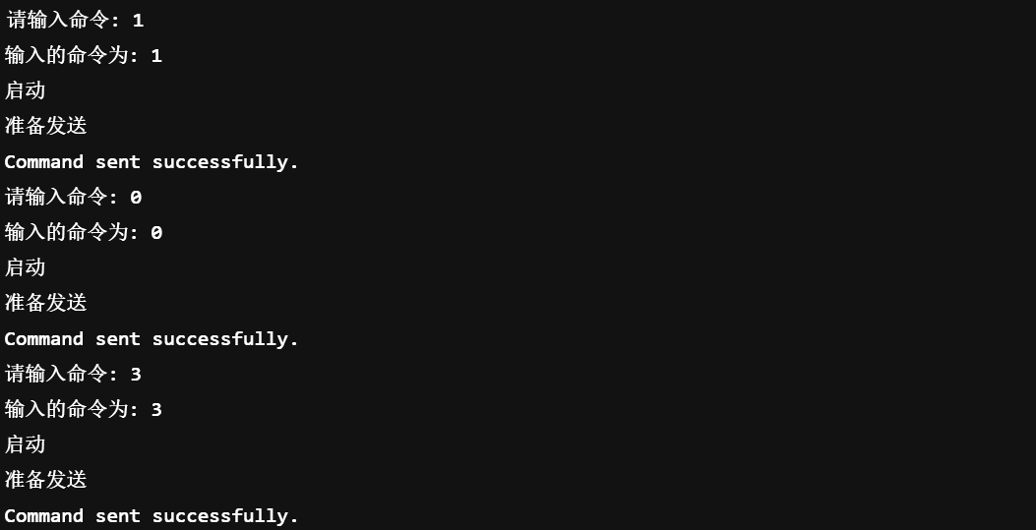
八、课程设计的收获和体会

九、参考文献（含网络资源）
[01] 华清远见嵌入式培训中心.嵌入式Linux应用程序开发标准教程（第2版）[M].人民邮电出版社，2009.
[02] 北京讯为电子有限公司.iTOP-4112开发板之精英版使用手册[M].北京讯为电子有限公司，2016.

成绩评定：
态度和纪律 | 实际动手能力 | 创新能力 | 报 告 | 综合成绩
优秀 | 优秀 | 优秀 | 优秀 | 优秀
良好 | 良好 | 良好 | 良好 | 良好
中等 | 中等 | 中等 | 中等 | 中等
及格 | 及格 | 及格 | 及格 | 及格
不及格 | 不及格 | 不及格 | 不及格 | 不及格

评语：

